**федеральное государственное автономное образовательное учреждение высшего образования**



**МОСКОВСКИЙ ПОЛИТЕХНИЧЕСКИЙ УНИВЕРСИТЕТ**

**(ВЫСШАЯ ШКОЛА ПЕЧАТИ И МЕДИАИНДУСТРИИ)**

**(Факультет информационных технологий)**

***(Институт Принтмедиа и информационных технологий)***

***Кафедра Информатики и информационных технологий***

**направление подготовки**

**09.03.02 «Информационные системы и технологии»**

**ЛАБОРАТОРНАЯ РАБОТА № 1**

**Дисциплина:** Системы управления разработкой программного обеспечения

**Тема:** " Установка и первый коммит"

**Выполнил(а): студент(ка) группы 221-3711**

Морозов Константин Алексеевич

(Фамилия И.О.)

**Дата, подпись** ________________  ***___________***

(Дата) (Подпись)

**Проверил: __*_______________________ ___________***

(Фамилия И.О., степень, звание) **(Оценка)**

**Дата, подпись** ________________  ***___________***

(Дата) (Подпись)

**Замечания:**

**Москва2023**

**Лабораторная работа 1.**

**Установка и первый коммит**

Цель: Ознакомление с процессом установки Git и созданием первого репозитория.

Задания: Установите Git, зарегистрируйтесь на GitHub.com, создайте свой первый репозиторий, сделайте первые изменения и зафиксируйте их с помощью коммита. Посмотрите историю коммитов.

Рекомендации: Проверьте корректность установки Git, обратите внимание на конфигурацию автора коммитов.

Так как до этого я уже работал с Git, процесса установки и регистрации аккаунта показана не будет, но будет подтверждение их существования.

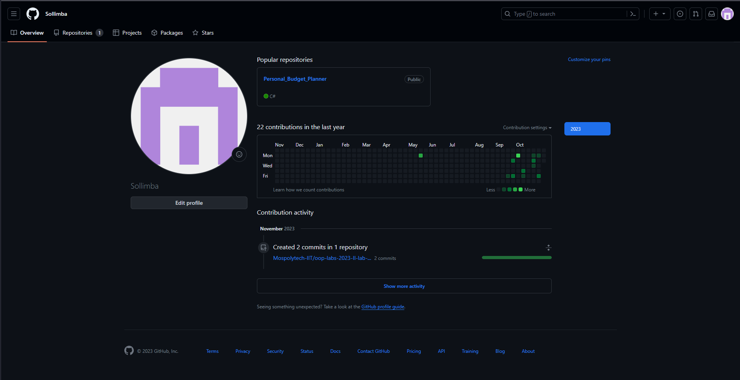

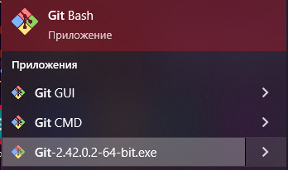

Создание репозитория происходит из вкладки репризиторий при нажатии на кнопку New. Начинаем настраивать наш репризиторий.

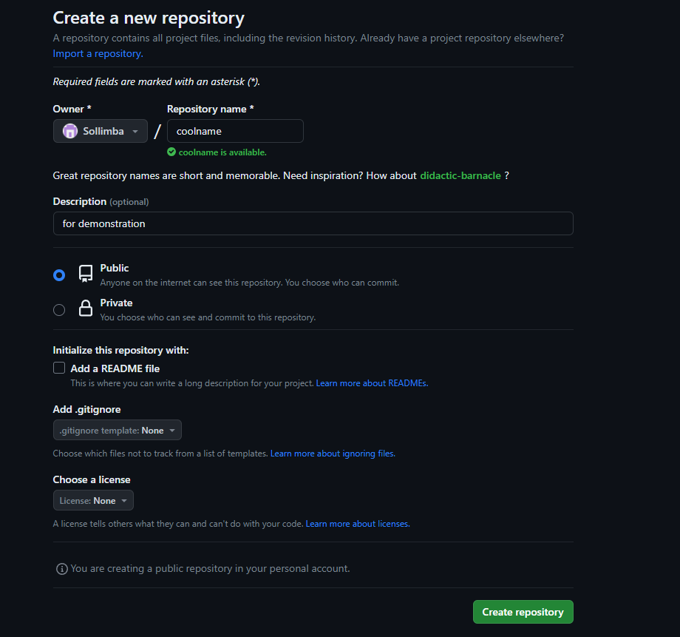

Вот тут мы можем скопировать ссылку на наш репризиторий.

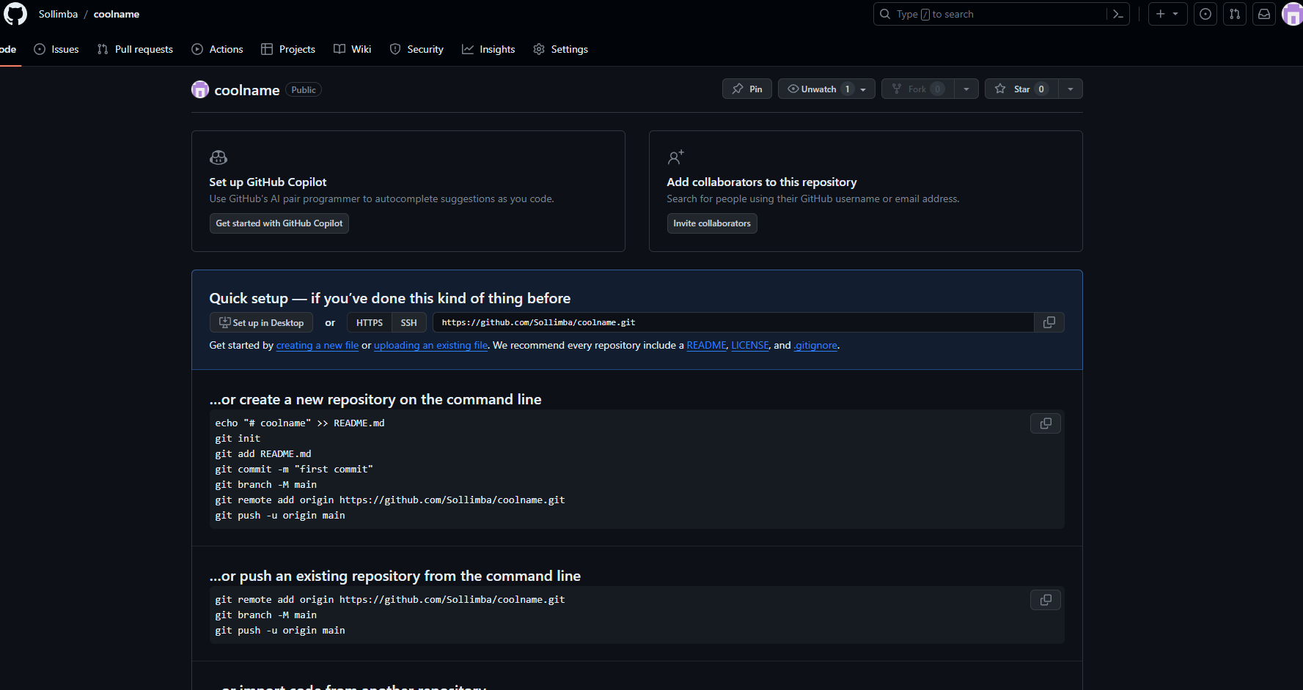

Далее через павершел мы открываем командную строку и прописываем команды, чтобы создать клон нашего репризитория в нужной папке.

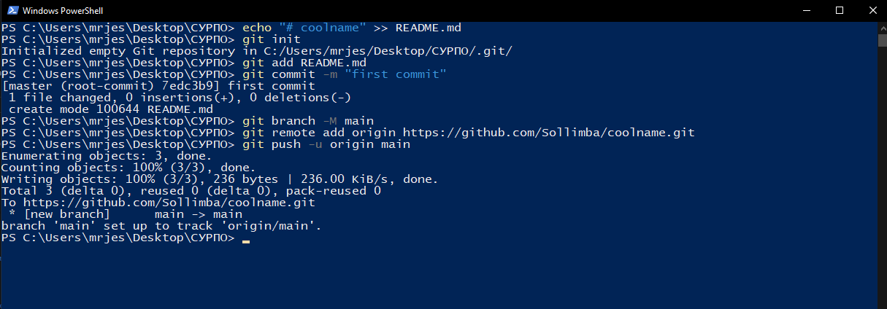

С помощью которых мы создали и отправили нашу уже не пустую репризиторию на гит хаб.

Вот она появилась тут   
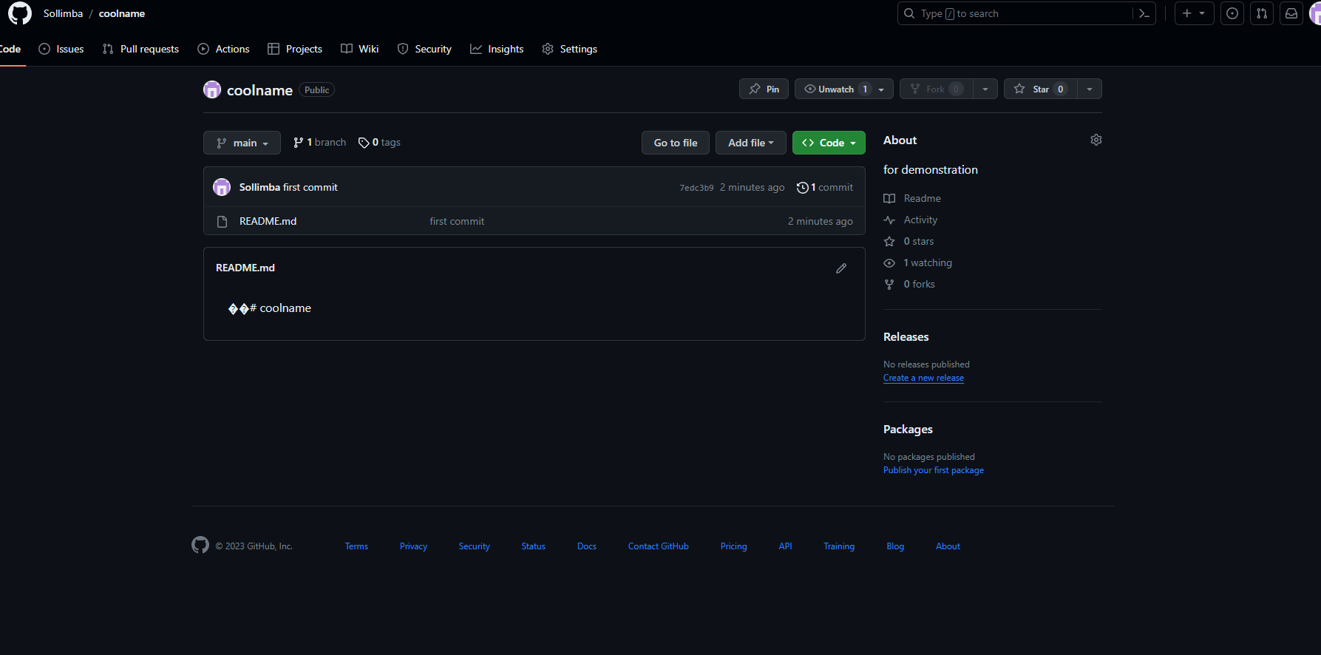

А с помощью команды «клон» мы можем перенести репризеторию обратно на наш пк.

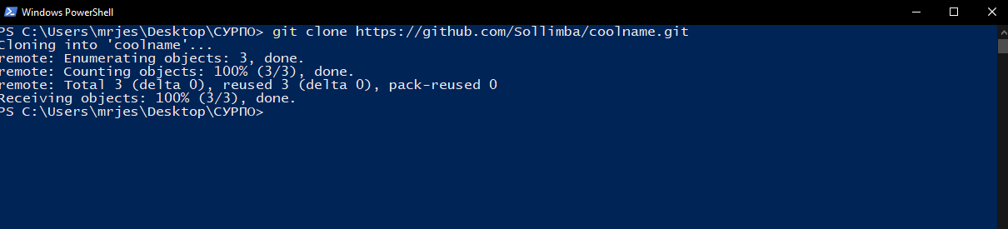

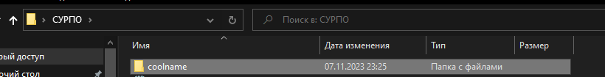

Создам в ней папку и проверю статус после чего отправлю новый коммит.

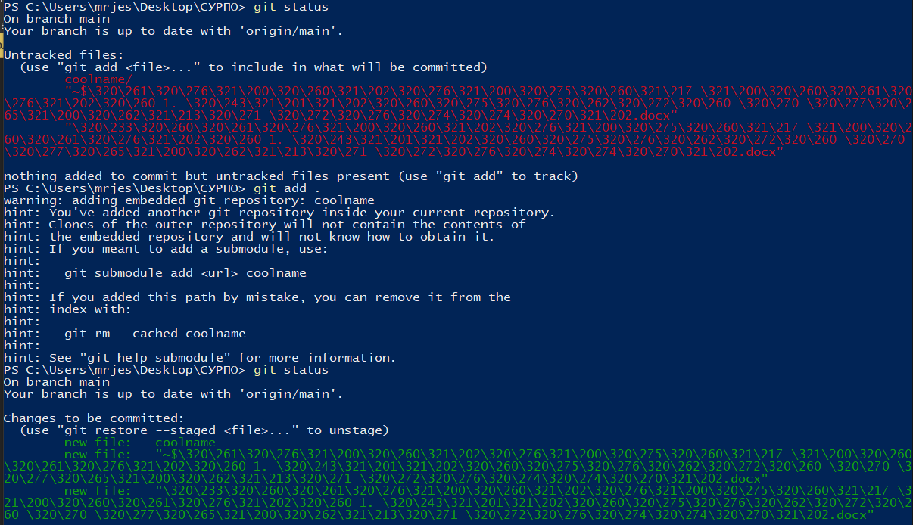

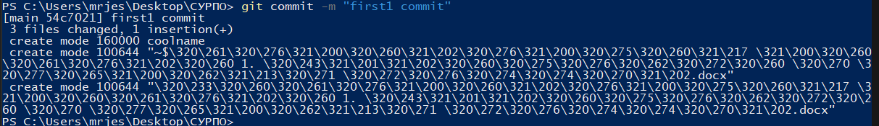

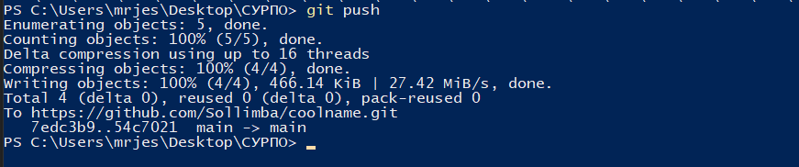

Вот произошли наши изменения

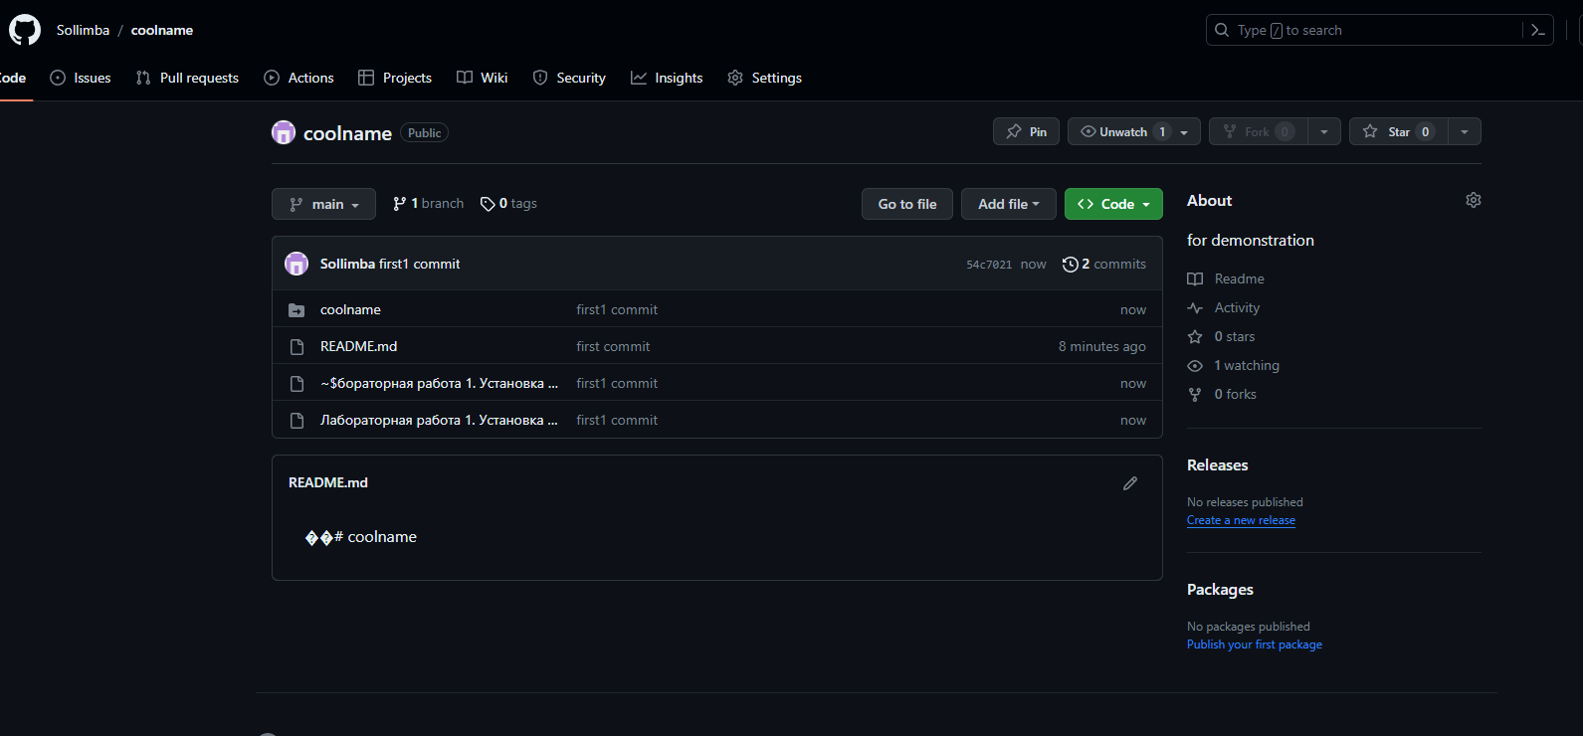

А вот тут отображаются все наши коммиты.  
